**书籍影视交流平台**

**[用户使用说明书]**

目 录

一、引言 1

1.1 项目背景 1

1.2 编写目的 1

1.3 涉及名词解释 1

1.4 项目使用者 1

1.5 参考资料 2

1.6 相关文档 2

1.7 版本更新记录 2

二、软件概述 3

2.1 项目目标 3

2.2 子系统介绍 3

2.3 功能模块介绍 3

2.4 性能需求 4

三、运行环境 5

3.1 硬件运行环境 5

3.2 软件运行环境 5

四、使用说明 6

4.1 平台主页 6

4.1.1 热点内容浏览 6

4.1.2 登录 6

4.1.3 注册 8

4.1.4 检索 9

4.2 书籍分类主页 10

4.2.1 浏览书籍列表 10

4.2.2 检索书籍 10

4.3 具体书籍浏览页面 11

4.3.1 评分评论书籍 11

4.3.2 点赞、反对评论 11

4.3.3 举报评论 12

4.4 影视列表主页 14

4.4.1 浏览影视列表 14

4.4.2 检索影视 14

4.5 具体影视浏览页面 15

4.5.1 评分评论影视 15

4.5.2 点赞、反对评论 16

4.5.3 举报评论 16

4.6 小组列表主页 18

4.6.1 浏览小组列表 18

4.6.2 查看具体小组页面 19

4.6.3 检索小组 19

4.7 具体小组浏览页面 20

4.7.1 浏览帖子 20

4.7.2 加入小组 20

4.7.3 发表帖子 21

4.7.4 成为管理员 22

4.7.5 置顶、精华、删除帖子（管理员限定） 23

4.8 话题列表主页 24

4.8.1 浏览话题列表 24

4.8.2 查看具体话题页面 24

4.8.3 检索话题 24

4.9 具体话题浏览页面 25

4.9.1 浏览图文 25

4.9.2 参与话题 25

4.9.3 发表图文 26

4.10 搜索页面 27

4.10.1 检索内容 27

4.11 用户个人主页 27

4.11.1 查看用户个人信息 27

4.11.2 注销登录 28

# 一、引言

## 1.1 项目背景

本项目是为了能给对书籍、影视等艺术作品感兴趣的用户提供一个交流的平台，从而让思想在这里碰撞，让用户能够随心所欲的发表自己的观点，以及与其他用户进行讨论。本项目希望能够为大家搭建一个更加自由的平台，每个人的评论能够被其他人看到并且可以对其他人的观点进行评价，让用户们都能在这里找到自己喜爱的书籍影视作品，以及分享自己所喜爱的书籍影视作品。

## 1.2 编写目的

本文档的内容为书籍影视交流平台的用户使用说明书。编写目的是完是为了让大家更好的使用我们这部分的网站，发挥本部分应有的作用。同时保障了用户的体验。

## 1.3 涉及名词解释

[1] 用户：包含游客以及已经完成注册的用户，在平台中主要进行交互的对象。

[2] 小组管理员：指在参与小组中的一个负责的对象，能够对其小组的帖子进行管理。

[3] 系统管理员：指整个平台的管理员，与实际平台的功能等等关联不大。

## 1.4 项目使用者

项目的使用者是所有可以访问互联网的用户。

## 1.5 参考资料

[1] 吕云翔.软件工程实用教程[M].北京：清华大学出版社，2015.

## 1.6 相关文档

[1] 《需求规格说明书》

[2] 《软件开发计划书》

[3] 《软件设计说明书》

[4] 《部署文档》

[5] 《测试报告》

## 1.7 版本更新记录

**表1-1** 版本更新记录表

|  |  |  |  |  |
| --- | --- | --- | --- | --- |
| **版本** | **更新者** | **更新** | **更新纪要** | **完成度** |
| v1.0.0 | 杨壮 | 2020.4.19 | 项目创建 | 暂无 |
| v1.0.1 | 张涵珂 | 2020.4.22 | 概述、系统总体简介 | 暂无 |
| v1.0.2 | 杨哲宇 | 2020.4.26 | 系统功能需求-同理图形式分析 | 暂无 |
| v1.0.3 | 叶天宇 | 2020.4.26 | 接口与需求 | 暂无 |
|  |  |  |  |  |
|  |  |  |  |  |
|  |  |  |  |  |
|  |  |  |  |  |
|  |  |  |  |  |

# 二、软件概述

## 2.1 项目目标

随着社会的发展和进步，人们在精神层面上的追求越来越高。为了方便广大用户无障碍地交流书籍与影视，现为此开发书籍影视交流平台。

## 2.2 子系统介绍

本项目的子系统设置见表2-1 子系统清单列表即可

**表2-1** 子系统清单列表

|  |  |  |
| --- | --- | --- |
| 编号 | 名称 | 子系统功能描述 |
| 1 | 账户管理系统 | 个人管理信息以及注册登录 |
| 2 | 后台管理系统 | 管理员管理用户和信息 |
| 3 | 影视书籍系统 | 内容展示、评论、赞、踩和举报 |
| 4 | 话题系统 | 用户参与话题以及发表相关内容 |
| 5 | 小组系统 | 用户参与小组发表帖子，小组管理员管理帖子 |

## 2.3 功能模块介绍

本项目的功能模块清单见表2-2 功能模块清单列表即可

**表2-2** 功能模块清单列表

|  |  |  |
| --- | --- | --- |
| **模块编号** | **名称** | **模块功能描述** |
| 101 | 注册 | 游客注册为正式用户 |
| 102 | 登录 | 已注册用户登录系统 |
| 103 | 查看个人信息 | 管理员或者已注册用户查看个人信息 |
| 201 | 浏览书籍 | 游客或者用户浏览书籍页面 |
| 202 | 检索书籍 | 游客或者用户检索书籍页面相关内容 |
| 203 | 浏览影视 | 游客或者用户浏览影视页面 |
| 204 | 检索影视 | 游客或者用户检索影视页面相关内容 |
| 205 | 评论书籍 | 用户对书籍进行打分和评论 |
| 206 | 评论影视 | 用户对影视进行打分和评论 |
| 207 | 点赞评论 | 用户对书籍影视评论进行点赞 |
| 208 | 反对评论 | 用户对书籍影视评论表示反对 |
| 209 | 举报评论 | 用户举报书籍影视评论 |
| 301 | 浏览话题 | 游客或者用户浏览话题内容 |
| 302 | 检索话题 | 游客或者用户检索话题内容 |
| 303 | 参与话题 | 用户成为某一个话题的参与者 |
| 304 | 发表图文 | 用户在某一个话题下发表相关言论和图片 |
| 401 | 检索小组 | 用户检索小组相关的内容 |
| 402 | 浏览小组 | 用户浏览小组相关的内容 |
| 403 | 参与小组 | 用户成为了某一个小组的参与者 |
| 404 | 发表帖子 | 用户在某一个小组中发表了帖子 |
| 405 | 置顶帖子 | 小组管理员置顶了一个帖子 |
| 406 | 加精帖子 | 小组管理员将某一个帖子设为精华帖 |
| 407 | 删除帖子 | 小组管理员删除了一个非法的帖子 |

## 2.4 性能需求

本项目的性能需求见表2-3性能需求表即可。

**表2-3** 性能需求表

|  |  |  |  |  |  |
| --- | --- | --- | --- | --- | --- |
| **编号** | **性能需求**  **来源名称** | **使用者** | **功能描述** | **响应要求** | **结果** |
| 1 | 查看热点内容 | 游客、用户 | 加载热点信息，展示在页面上 | 在1秒内列出所有的内容 | 输出符合要求的记录 |
| 2 | 检索书籍、影视 | 游客、用户 | 通过关键词对书籍影视信息进行检索 | 在1秒内列出所有的内容 | 输出符合要求的记录 |
| 3 | 登录认证 | 游客 | 通过登录账号将身份提升为用户 | 在0.5秒内验证信息，输出提示信息 | 登录到系统 |
| 4 | 信息的修改、录入、删除 | 管理员 | 录入、修改、删除书记影视的信息 | 在0.5秒内刷新数据库，输出提示信息 | 输出提示信息 |
| 5 | 加载页面 | 游客、用户 | 将相关内容加载在页面上 | 在1秒内列出所有的内容 | 输出符合要求的记录 |
| 6 | 发表帖子和内容 | 用户 | 在相关话题和小组内发表图片和文字 | 在0.5秒内刷新数据库，输出提示信息 | 输出提示信息，更新页面 |

# 三、运行环境

## 3.1 硬件运行环境

桌面端：

CPU：Intel Celeron G1610T及以上

内存：2G DDR3 1333 及以上

移动端：

主流配置即可

## 3.2 软件运行环境

所有支持浏览器的操作系统，主要面向对象是桌面端。

运行环境如下：

浏览器：IE9及以上

# 四、使用说明

由于网站域名并未备案，因此可以通过以下两种方式访问本网站：

(1). <http://182.92.57.178/>

(2). <http://dxgx.colanns.me/>

两个服务器相互独立，得益于前后端分离的优越性，后端数据互通。方便起见，下文使用第一个地址来作说明。

## 4.1 平台主页

### 4.1.1 热点内容浏览

(1) 用户在地址栏输入<http://182.92.57.178/> 进入到网站首页。

(2) 用户可以在主页点击进入相应的热门书籍、影视、评论和话题。

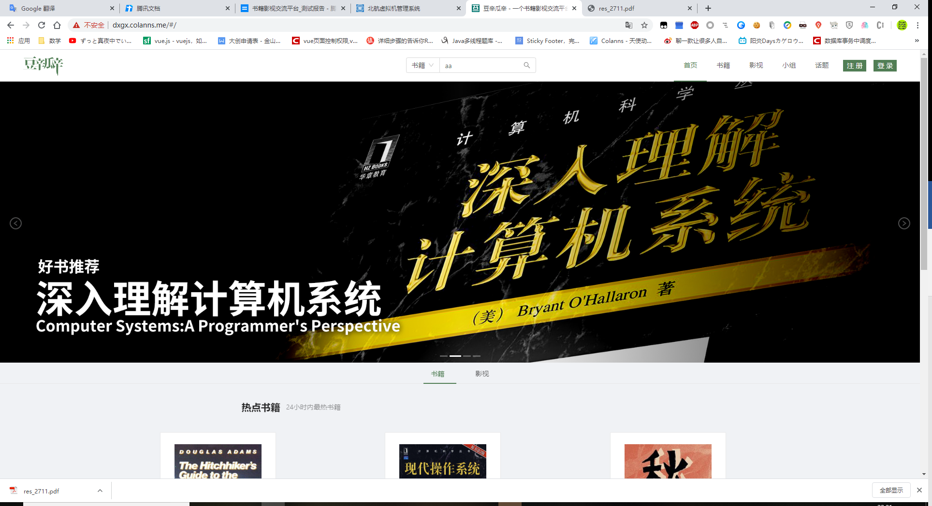

**图4-1** 平台主页图

### 4.1.2 登录

(1) 用户在地址栏输入<http://182.92.57.178/> 进入到网站首页，点击右上角登录按钮。

(2) 在用户名和密码栏输入相应的信息，点击登录按钮，若信息无误即可登录，如图4-3所示。若信息错误则会有相应提示，如4-4。

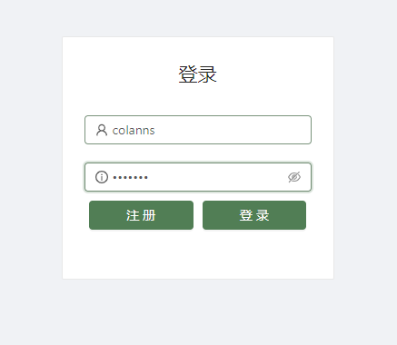

**图4-2** 登录示意图



**图4-3** 登录成功示意图

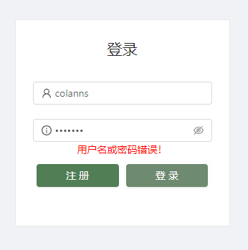

**图4-4** 登录错误示意图

### 4.1.3 注册

(1) 用户在地址栏输入<http://182.92.57.178/> 进入到网站首页，点击右上角注册按钮。

(2) 在输入框中输入相应的信息，点击注册按钮，若信息无误即可注册，如图4-6所示。若信息错误则会有相应提示，如4-7。

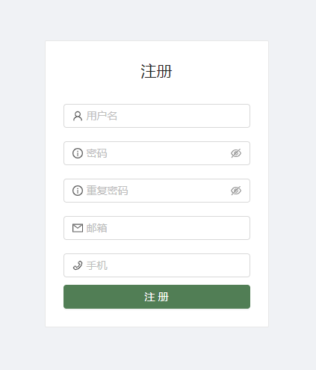

**图4-5** 注册示意图

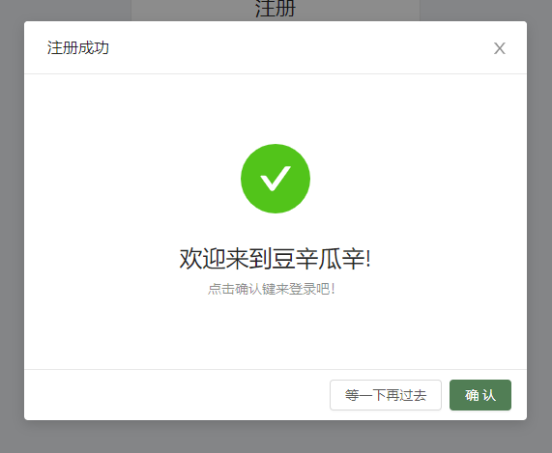

**图4-6** 注册成功示意图

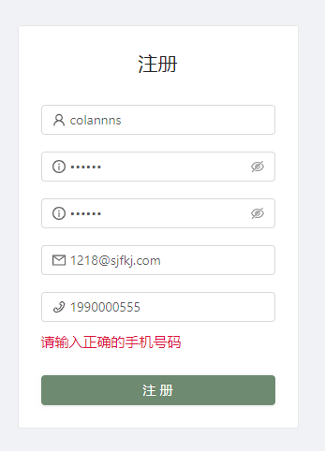

**图4-7** 注册失败示意图

### 4.1.4 检索

(1) 用户在地址栏输入<http://182.92.57.178/> 进入到网站首页。

(2) 用户在正上方中央的搜索框中输入相应的信息，然后点击检索按钮即可。



**图4-8** 检索示意图

## 4.2 书籍分类主页

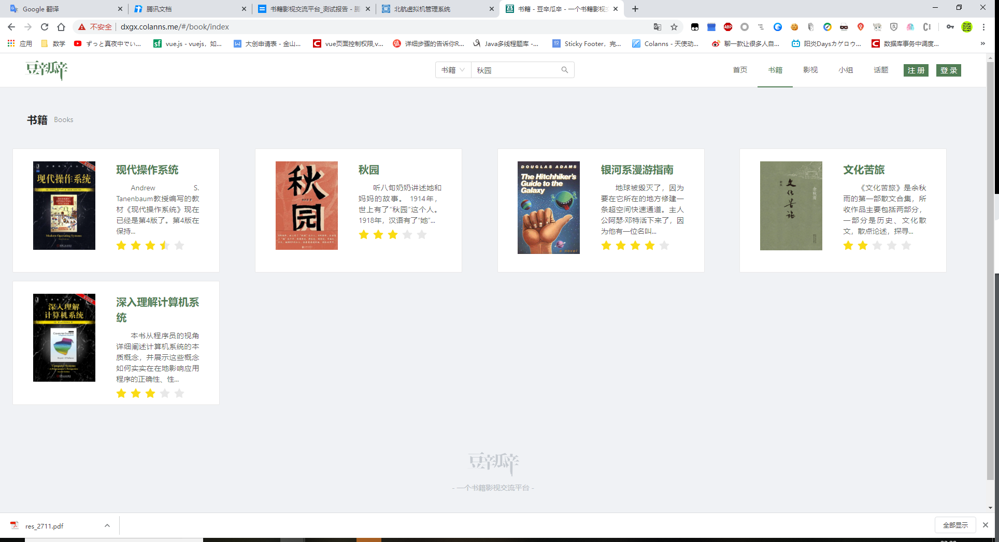

**图4-9** 图书分类主页图

### 4.2.1 浏览书籍列表

(1) 用户在地址栏输入<http://182.92.57.178/> 进入到网站首页，点击右上角书籍菜单。

(2) 用户可以点击页面内的任意书籍，进入具体的书籍内容页面。

### 4.2.2 检索书籍

(1) 用户在地址栏输入<http://182.92.57.178/> 进入到网站首页，点击右上角书籍菜单。

(2) 用户在正上方中央的搜索框中输入相应的信息，然后点击检索按钮即可。



**图4-10** 检索示意图

## 4.3 具体书籍浏览页面

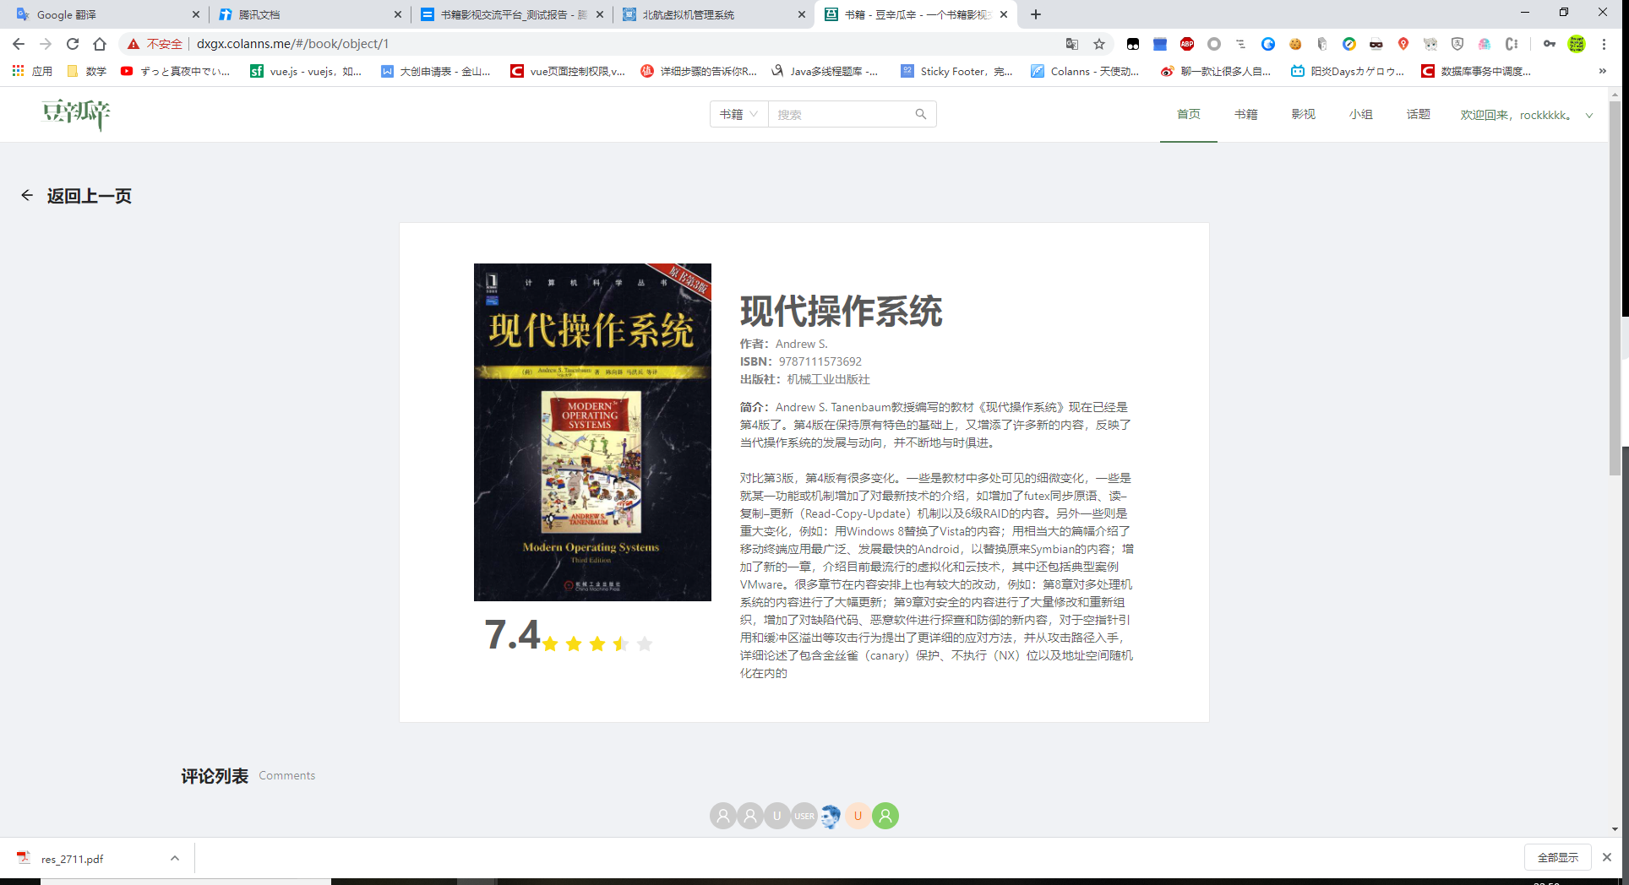

**图4-11** 书籍《现代操作系统》浏览页面1

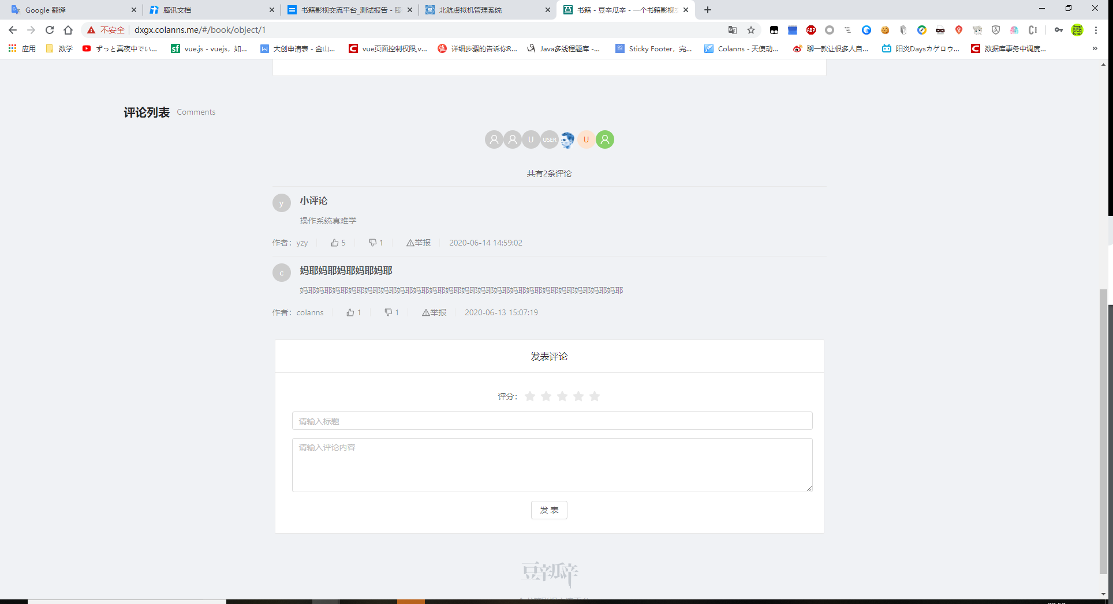

**图4-12** 书籍《银河系漫游指南》浏览页面2

### 4.3.1 评分评论书籍

(1) 用户进入具体书籍浏览界面之后，可以看到书籍的各种信息，如4-11所示。

(2) 在登陆之后，用户可以在如图4-12的下方对书籍进行评分以及评论的操作。

### 4.3.2 点赞、反对评论

(1) 用户进入具体书籍浏览界面之后，可以看到书籍各种信息及其评论，如4-11所示。

(2) 在每一条评论的下方，都有点赞/反对按钮，用户点击之后即可进行点赞/反对，对于每条评论的操作只能进行一次。



**图4-13** 点赞/反对操作

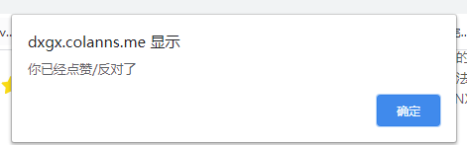

**图4-14** 进行过一次点赞/反对操作之后的提示

### 4.3.3 举报评论

(1) 用户进入具体书籍浏览界面之后，可以看到书籍各种信息及其评论。

(2) 在每一条评论的下方，都有一个举报按钮，用户点击之后即可进行举报，如图4-14所示。



**图4-14** 举报操作的位置

(3) 对于每条举报，用户需要填写标题以及不少于15字符的举报原因，如图4-15所示。

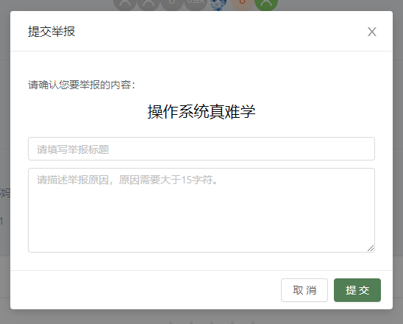

**图4-15** 填写举报内容

(4) 点击提交，管理员会对每条举报进行人工审核，如图4-16所示。



**图4-16** 举报提交成功

## 4.4 影视列表主页

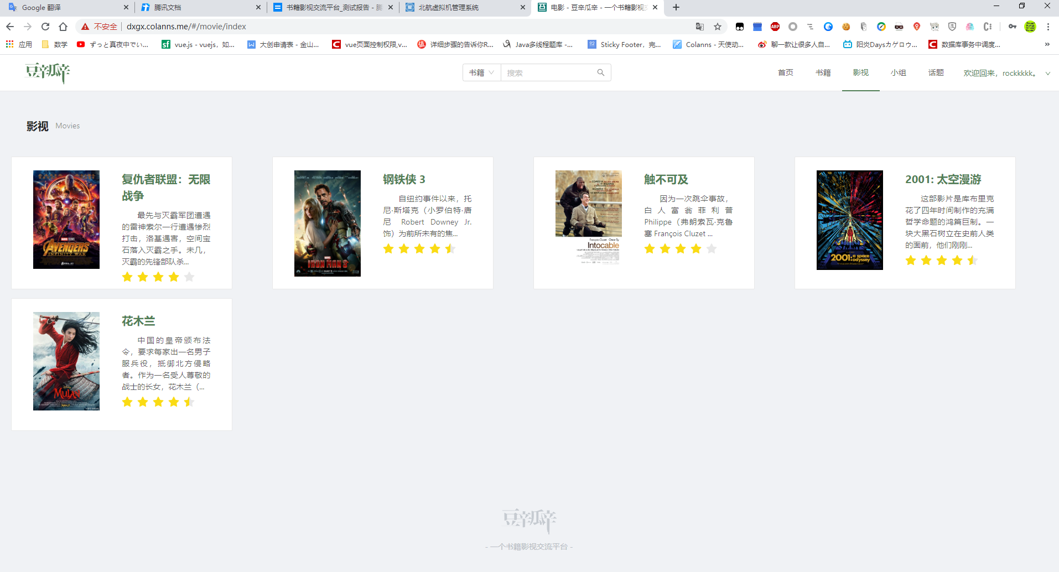

**图4-17** 影视列表主页图

### 4.4.1 浏览影视列表

(1) 用户在地址栏输入<http://182.92.57.178/> 进入到网站首页，点击右上角影视菜单，如图4-17所示。

(2) 用户可以点击页面内的任意影视，进入具体的影视内容页面。

### 4.4.2 检索影视

(1) 用户在地址栏输入<http://182.92.57.178/> 进入到网站首页，点击右上角影视菜单。

(2) 用户在正上方中央的搜索框中输入相应的信息，在下拉框中选择影视，然后点击检索按钮即可，如图4-18所示。



**图4-18** 影视检索图

## 4.5 具体影视浏览页面

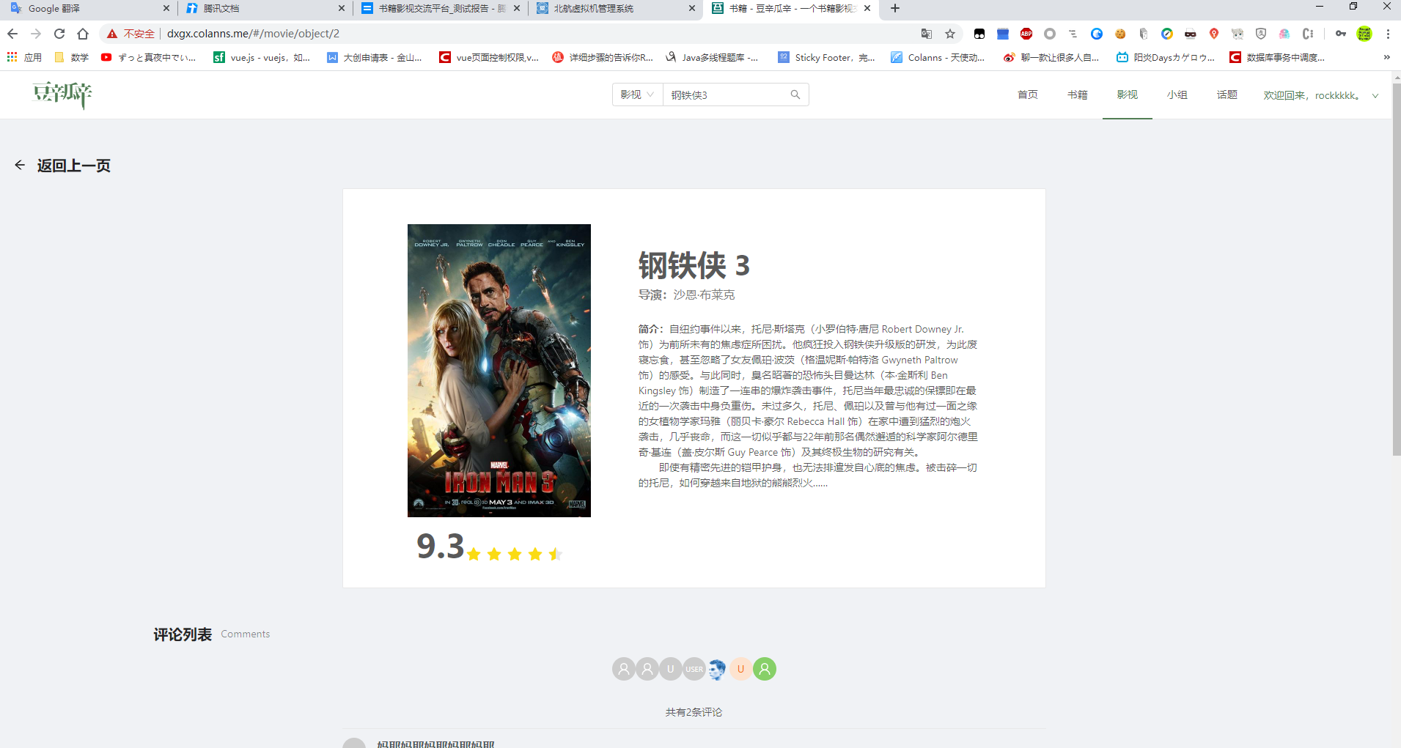

**图4-19** 电影《钢铁侠3》具体页面-1

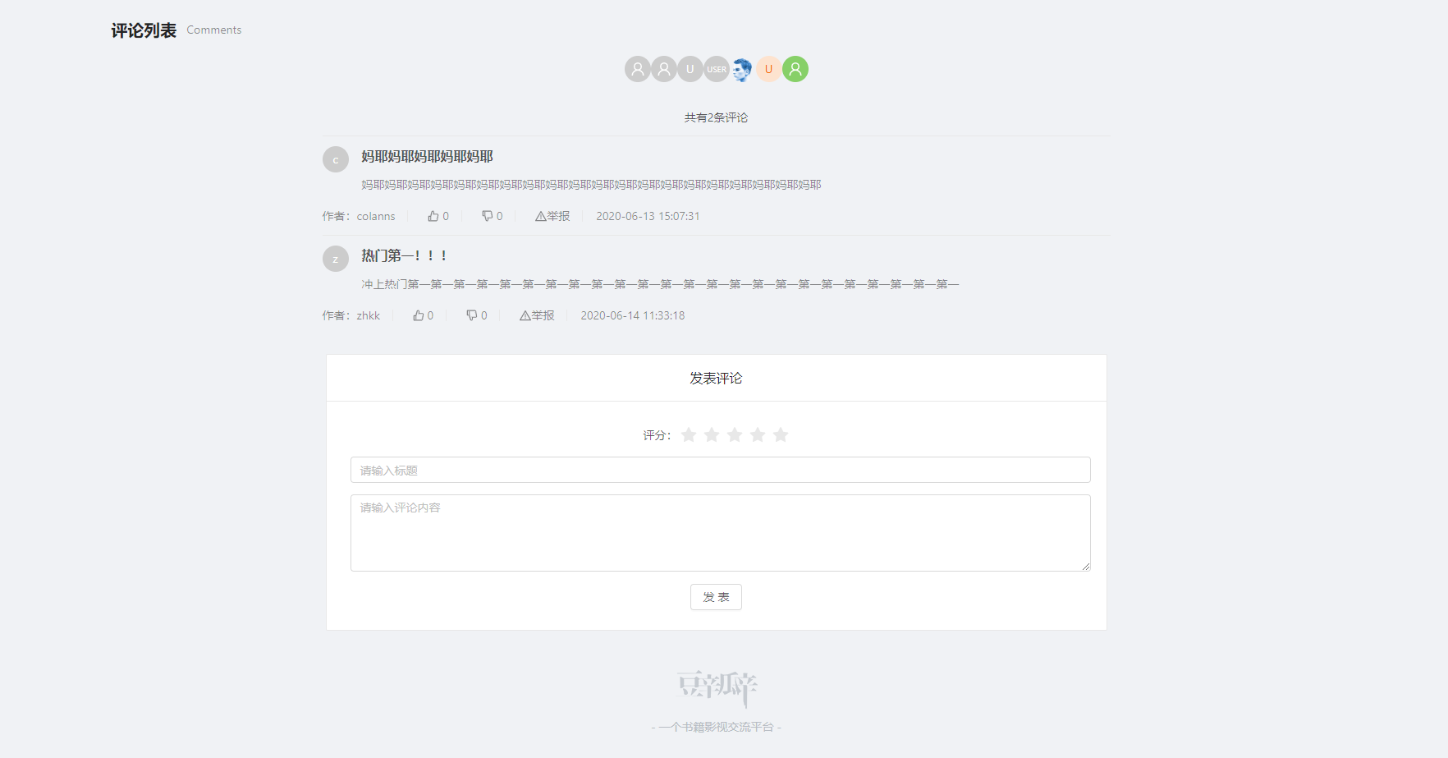

**图4-20** 电影《钢铁侠3》具体页面-2

### 4.5.1 评分评论影视

(1) 用户进入具体影视浏览界面之后，可以看到影视的各种信息，如图4-19所示。

(2) 在登陆之后，用户可以在如图4-20的下方对影视进行评分以及评论的操作。

(3) 点击发表按钮，即可发表评分评论，若已发表过，则该评论框将会关闭，如图4-21所示。



**图4-21** 关闭的评论框

### 4.5.2 点赞、反对评论

(1) 用户进入具体影视浏览界面之后，可以看到影视各种信息及其评论，如图4-20所示。

(2) 在每一条评论的下方，都有点赞/反对按钮（图4-22），用户点击之后即可进行点赞/反对，对于每条评论的操作只能进行一次，如图4-23所示。



**图4-22** 点赞/反对操作

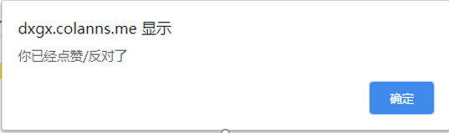

**图4-23** 进行过一次点赞/反对操作之后的提示

### 4.5.3 举报评论

(1) 用户进入具体影视浏览界面之后，可以看到影视各种信息及其评论。

(2) 在每一条评论的下方，都有一个举报按钮，用户点击之后即可进行举报，举报按钮的位置如图4-24所示。



**图4-24** 举报操作的位置

(3) 对于每条举报，用户需要填写标题以及不少于15字符的举报原因，如图4-25所示。

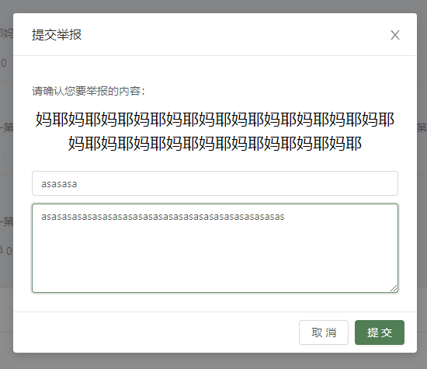

**图4-25** 填写举报内容

(4) 点击提交，管理员会对每条举报进行人工审核，如图4-26。



**图4-26** 举报提交成功

## 4.6 小组列表主页

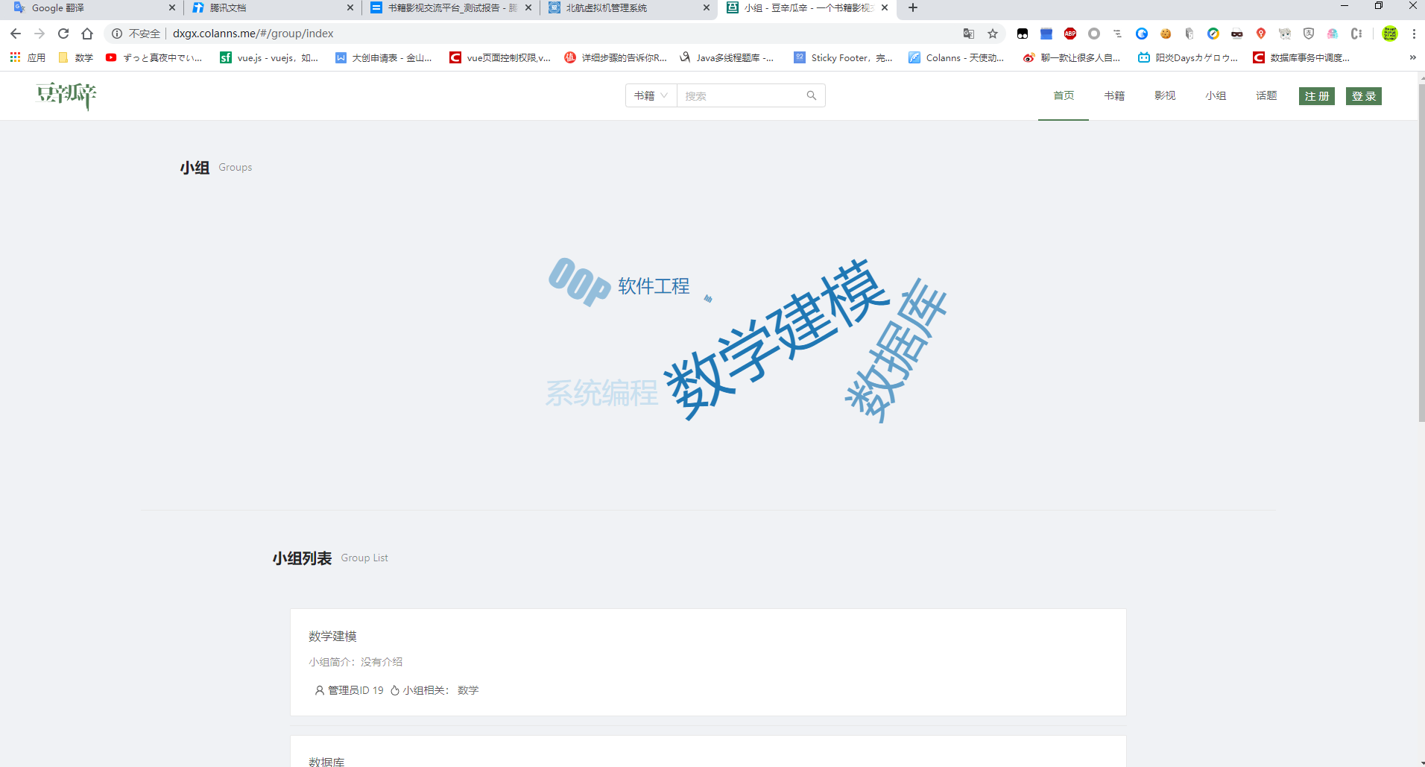

**图4-27** 小组列表主页-1

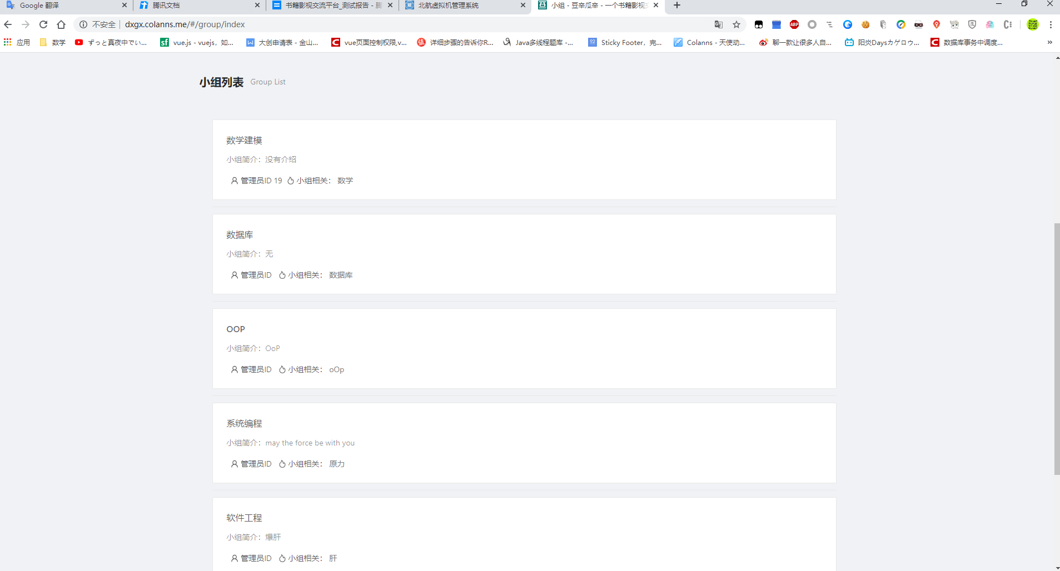

**图4-28** 小组列表主页-2

### 4.6.1 浏览小组列表

(1) 用户在地址栏输入<http://182.92.57.178/> 进入到网站首页，点击右上角小组菜单，即可进入小组列表主页，如图4-27所示。

(2) 在小组列表主页，向下滚动即可浏览小组列表，如图4-28所示。

### 4.6.2 查看具体小组页面

(1) 用户在地址栏输入<http://182.92.57.178/> 进入到网站首页，点击右上角小组菜单，即可进入小组列表主页，如图4-27所示。

(2) 在小组列表主页，向下滚动即可浏览小组列表，点击某一个小组即可查看具体的小组页面，如图4-29所示。



**图4-29** 查看具体小组

### 4.6.3 检索小组

(1) 用户在地址栏输入<http://182.92.57.178/> 进入到网站首页，点击右上角小组菜单。

(2) 用户在正上方中央的搜索框中输入相应的信息，在下拉框中选择小组，然后点击检索按钮即可对小组发起检索，如图所示。



**图4-30** 检索小组

## 4.7 具体小组浏览页面

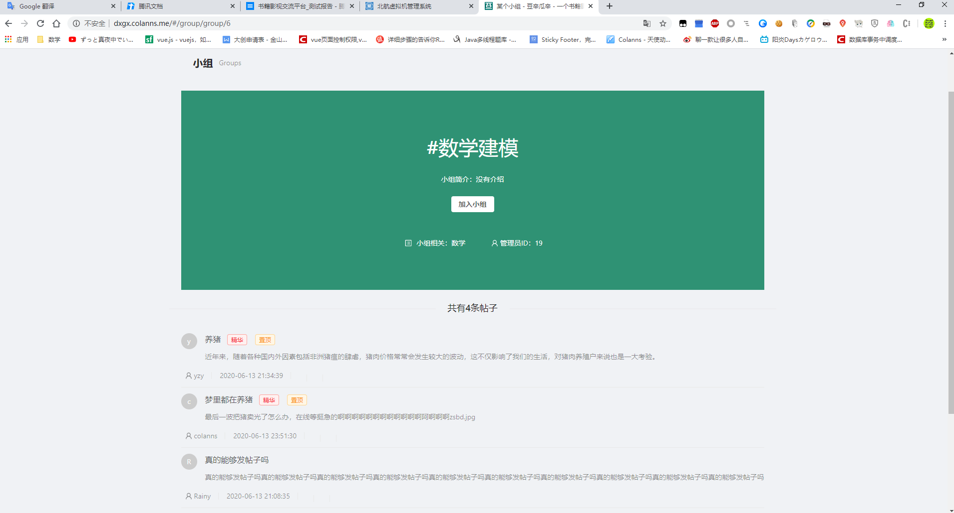

**图4-31** 具体小组浏览页面

### 4.7.1 浏览帖子

(1) 在进入具体的某个小组浏览页面之后，向下滑动即可浏览帖子。

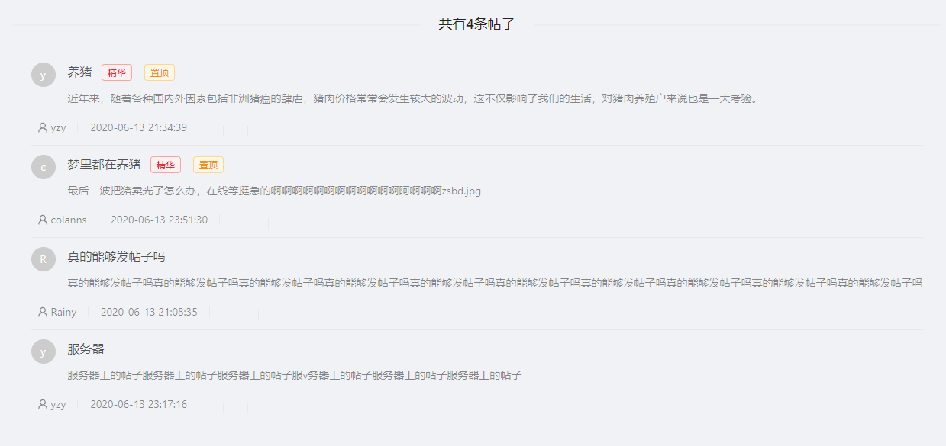

**图4-32** 滑动浏览的帖子

### 4.7.2 加入小组

(1) 如图所示，进入具体的某个小组浏览页面之后，点击页面中央的加入小组（如图4-33所示）按钮即可加入小组，获得发表帖子的权限。

。

**图4-33** 加入小组按钮的位置

### 4.7.3 发表帖子

(1)加入小组之后，即可获得发表帖子的权限。

(2) 获得发表帖子的权限之后，页面中央将会出现“发表帖子”按钮，点击即可出现发表帖子窗口如图4-35。

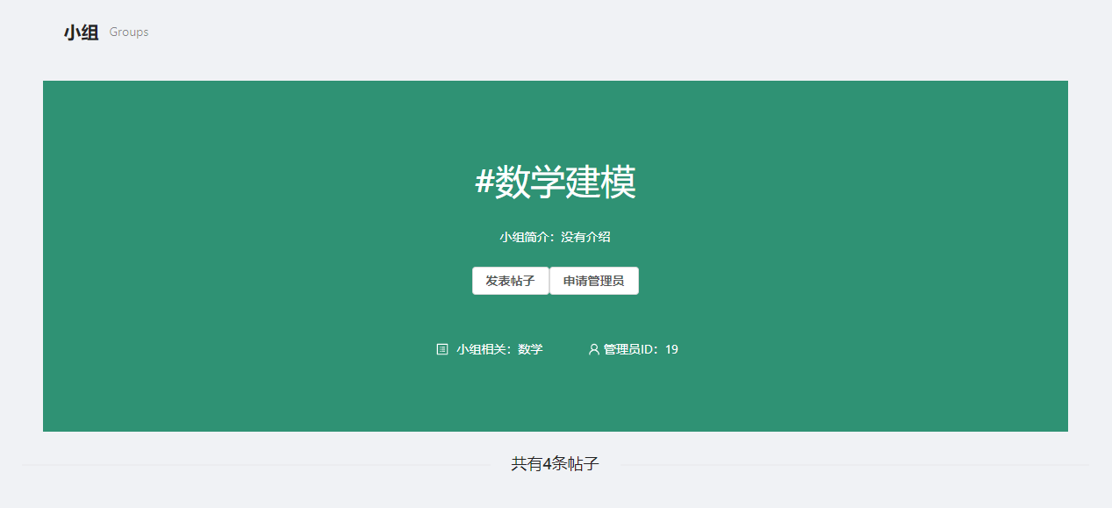

**图4-34** 发表帖子按钮的位置

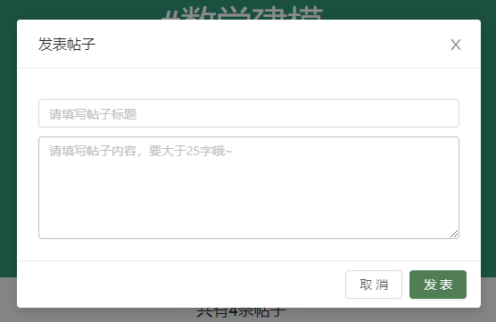

**图4-35** 发表帖子窗口

(3) 填写帖子标题以及不少于25字符的内容之后，点击发表即可发表帖子。



**图4-36** 发表帖子成功提示窗口

(4) 若发表内容不足25字符，则会出现提示窗口。



**图4-37** 发表帖子字数提示窗口

### 4.7.4 成为管理员

(1) 用户登录并加入小组后，页面中将出现成申请管理员按钮。



**图4-38** 申请管理员按钮的位置

(2) 点击按钮后，出现申请理由弹窗，填写后点击确定即可发送申请。

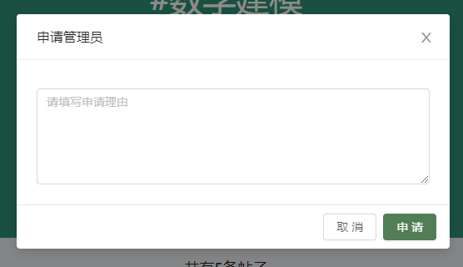

**图4-39** 申请管理员弹窗

(3) 超级管理员在后台通过申请后，即可成为管理员。

### 4.7.5 置顶、精华、删除帖子（管理员限定）

(1) 管理员进入小组页面之后，帖子下方将出现置顶、精华、删除按钮。



**图4-40** 置顶精华删除按钮位置

(2) 管理员点击按钮之后，即可对当前帖子进行置顶、精华和删除操作。



**图4-41** 置顶和精华标签的展示

## 4.8 话题列表主页

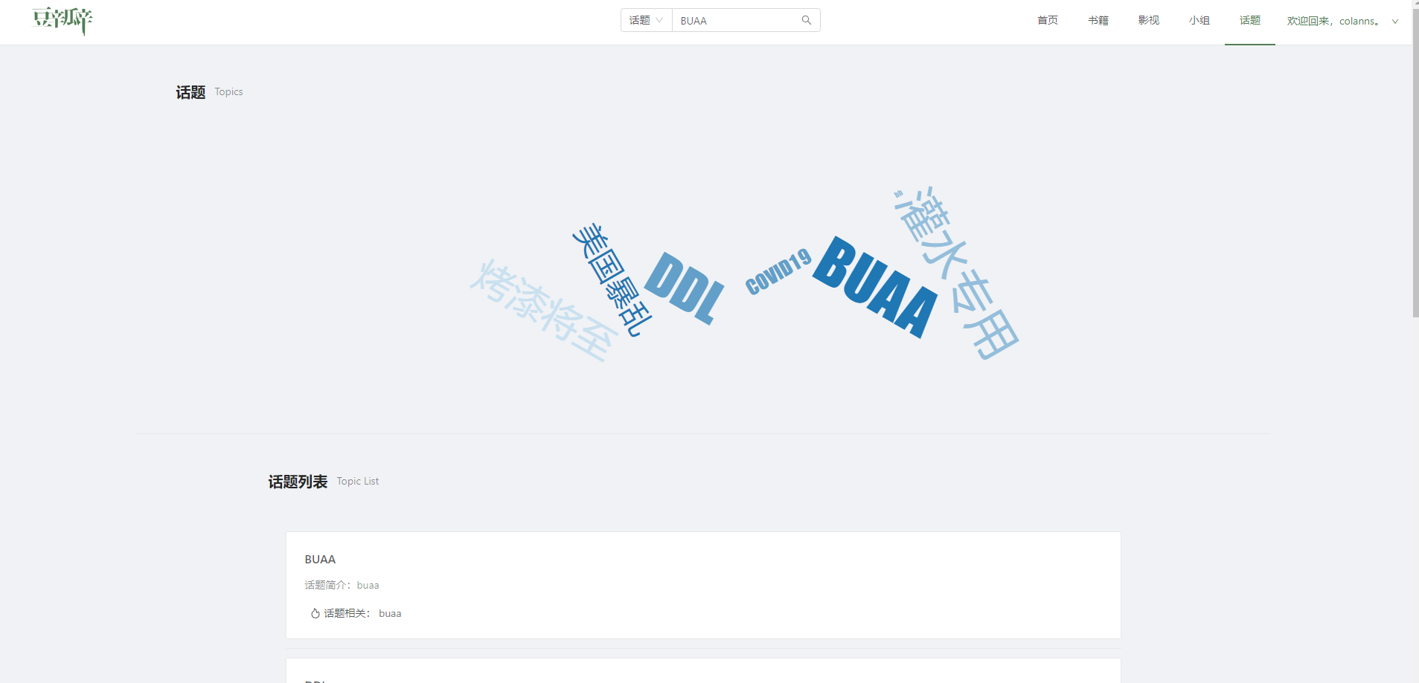

**图4-42** 话题列表主页

### 4.8.1 浏览话题列表

(1) 用户在地址栏输入<http://182.92.57.178/> 进入到网站首页，点击右上角话题菜单，即可进入话题主页，如图4-42所示。

### 4.8.2 查看具体话题页面

(1) 用户可以点击页面内的任意话题，进入具体的话题内容页面。

### 4.8.3 检索话题

(1) 用户在地址栏输入<http://182.92.57.178/> 进入到网站首页，点击右上角话题菜单。

(2) 用户在正上方中央的搜索框中输入相应的信息，在下拉框中选择话题或话题内容，然后点击检索按钮即可。



**图4-43** 话题检索

## 4.9 具体话题浏览页面

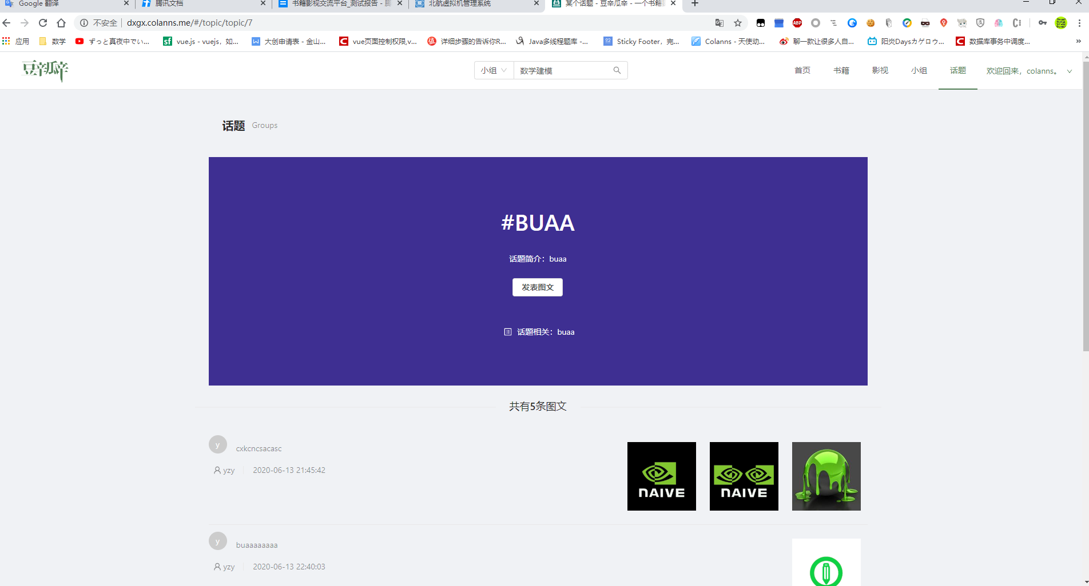

**图4-44** 具体话题浏览页面

### 4.9.1 浏览图文

(1) 用户在进入具体话题页面后能浏览该话题下的所有图文，如图4-44所示。

### 4.9.2 参与话题

(1) 若用户没有参与话题，用户可以点击参与话题按钮，参与到话题，参与话题按钮可见图4-45页面中央位置。



**图4-45** 参与话题按钮位置

### 4.9.3 发表图文

(1) 参与了该话题的用户可以点击发表图文按钮，弹出发表界面。

(2) 在输入框中输入文字，在图片上传框中上传图片。

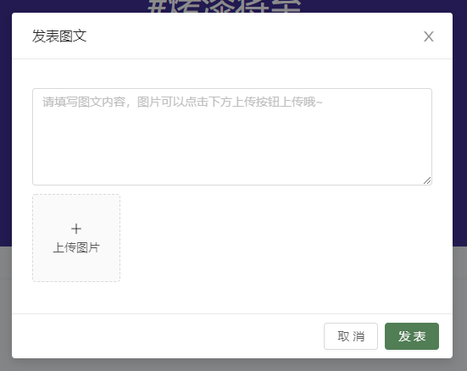

**图4-46** 发表界面

(3) 点击发表按钮，发表图文到该话题下。



**图4-47** 图文发表结果

## 4.10 搜索页面

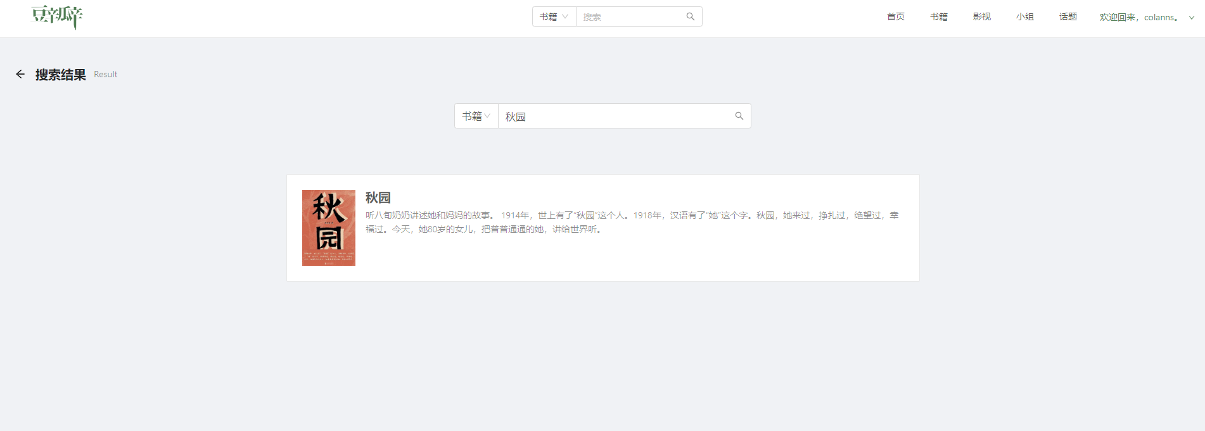

**图4-48** 搜索界面

### 4.10.1 检索内容

(1) 用户在执行完一次检索后进入检索界面，如图4-48所示。

(2) 用户在下拉框中选择搜索类别，在输入框中输入检索关键字，点击搜索

(3) 页面展示检索到的内容。

## 4.11 用户个人主页



**图4-49** 用户个人主页

### 4.11.1 查看用户个人信息

(1) 在登录之后，用户点右上角的用户名，或者鼠标移至右上角，等待弹出个人主页选项再点击，如图4-50所示。

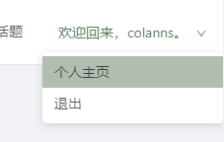

**图4-50** 用户个人主页入口

(2) 用户可以查看自己的相关个人信息，如图4-49所示。

### 4.11.2 注销登录

(1) 在登录之后，用户鼠标移到左上角，等待弹出菜单，再单击菜单中的退出。

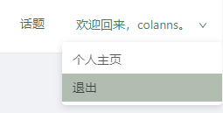

**图4-51** 注销登录按钮位置

(2) 用户成功注销登录。

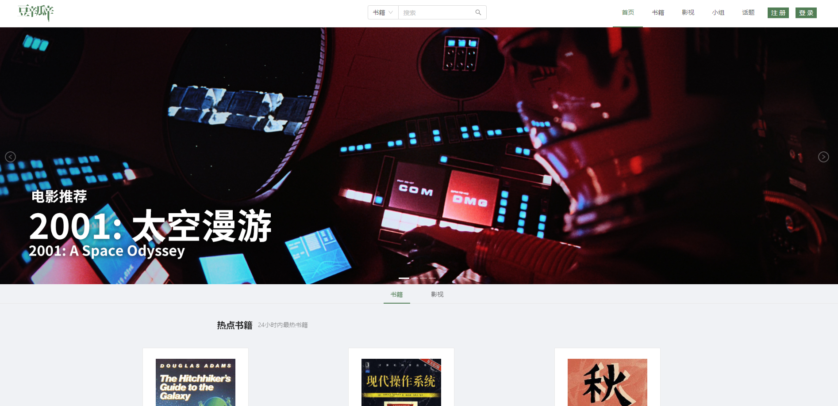

**图4-52** 注销登录之后的页面图（回到主页）